BAB III
METODOLOGI PENELITIAN

- Metodologi Pengembangan Sistem
Pengembangan sistem (systems development) merupakan suatu metode untuk menyusun suatu sistem yang baru yang dapat menggantikan sistem lama secara keseluruhan atau memperbaiki sistem yang telah ada. Sistem yang lama perlu diperbaiki atau diganti disebabkan karena beberapa hal, salah satunya adalah adanya permasalahan-permasalahan yang timbul disistem yang lama. Adapun metodologi pengembangan sistem yang penulis gunakan untuk menentukan pembuatan aplikasi berdasarkan model pengembangan perangkat lunak yaitu model air terjun (waterfall).
Model air terjun (waterfall) menyediakan pendekatan alur hidup perangkat lunak secara sekuensial atau terurut dimulai dari analisis, design pengodean, pengujian dan tahap pendukung (Sukamto dan Solahudin, 2015 : 28).
Model waterfall adalah model klasik yang bersifat sistematis, berurutan dalam membangun software (Pressman, 2015:42). Nama model ini sebenarnya adalah “Linear Sequential Model”. Model ini sering disebut juga dengan “classic life cycle” atau metode waterfall. Model ini pertama kali diperkenalkan oleh Winston Royce sekitar tahun 1970 sehingga sering dianggap kuno, tetapi merupakan model yang paling banyak dipakai dalam Software Engineering (SE). Model ini melakukan pendekatan secara sistematis dan berurutan. Disebut dengan waterfall karena tahap demi tahap yang dilalui harus menunggu selesainya tahap sebelumnya dan berjalan berurutan.

Fase-fase dalam Waterfall Model menurut referensi Pressman, yaitu:
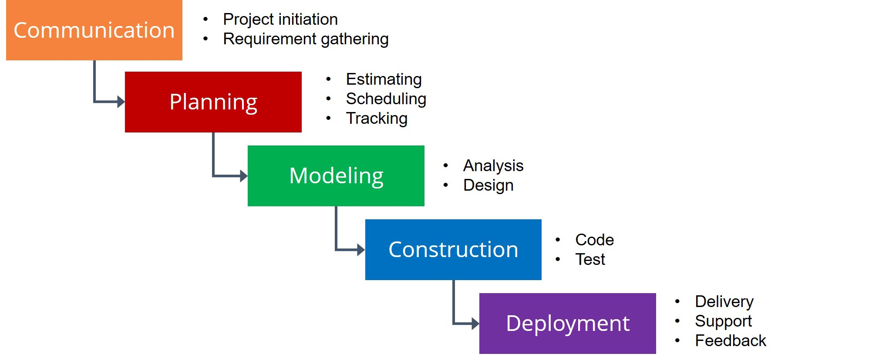
Gambar 3.1 Fase-fase model Waterfall
- Tahapan Metode Waterfall
Dalam pengembangannya metode waterfall memiliki beberapa tahapan yaitu: Communication (analisis kebutuhan), planning (perkiraan dan penjadwalan), modeling (analisis dan desain), Constrution (pengkodean dan uji coba), dan Deployment (implementasi dan perawatan). Adapun Tahapan-tahapan dari metode waterfall adalah sebagai berikut:
- Communication (Project Initiation & Requirements Gathering)
Sebelum memulai pekerjaan yang bersifat teknis, sangat diperlukan adanya komunikasi dengan customer atau pihak instansi yang demi memahami dan mencapai tujuan yang ingin dicapai. Hasil dari komunikasi tersebut adalah inisialisasi proyek, seperti menganalisis permasalahan yang dihadapi dan mengumpulkan data-data yang diperlukan dalam perancangan aplikasi ini, serta membantu mendefinisikan fitur dan fungsi software. Data diambil secara langsung melalui pendekatan kualitatif yaitu dengan wawancara pihak Kemahasiswaan Universitas Banten Jaya. Data yang dihasilkan dari wawancara tersebut adalah data yang berisikan informasi mengenai kebutuhan pengguna (user) terhadap sistem informasi yang akan dibangun, seperti fitur presentse kegiatan ormawa, data-data ormawa dan lain -lain . Pengumpulan data-data tambahan bisa juga diambil dari jurnal, artikel, dan internet.
- Planning (Estimating, Scheduling, Tracking)
Tahap berikutnya adalah tahapan perencanaan yang menjelaskan tentang estimasi tugas-tugas teknis yang akan dilakukan dan resiko-resiko yang dapat terjadi, sumber daya yang diperlukan dalam membuat sistem, produk kerja yang ingin dihasilkan penjadwalan kerja yang akan dilaksanakan dan tracking proses pengerjaan sistem.
- Modeling (Analysis & Design)
Tahapan ini adalah tahap perancangan dan permodelan arsitektur sistem yang berfokus pada perancangan struktur data, arsitektur software, tampilan interface, dan algoritma program. Tujuannya untuk lebih memahami gambaran besar dari apa yang akan dikerjakan. Tahap perancangan desain dari sistem yang akan dibangun berdasarkan hasil analisis kebutuhan dengan menggunakan UML (Unified Modelling Language), yang terdiri dari Use case, activity diagram, class diagram dan sequence diagram.
- Construction (Code & Test)
Tahapan Construction ini merupakan proses penerjemahan bentuk desain menjadi kode atau bentuk/bahasa yang dapat dibaca oleh mesin. Pengkodean aplikasi, yaitu merancang aplikasi sesuai dengan kebutuhan sistem. Bahasa pemrograman yang digunakan pada perancangan ini adalah bahasa php yang dirancang menggunakan bantuan framework Codeigniter. Aplikasi ini memanfaatkan teknologi XAMPP yaitu sebuah perangkat lunak yang didalamnya sudah terdapat web server gratis (Apache), database server (Mysql), . Setelah pengkodean selesai, selanjutnya akan dilakukan pengujian terhadap sistem dan juga kode yang sudah dibuat. Tujuannya untuk menemukan kesalahan pada aplikasi yang mungkin terjadi untuk diperbaiki.
- Deployment (Delivery, Support, Feedback)
Tahapan Deployment merupakan tahapan implementasi software ke customer, pemeliharaan software secara berkala, perbaikan software, evaluasi software, dan pengembangan software berdasarkan umpan balik yang diberikan agar sistem tetap berjalan dan berkembang sesuai dengan fungsinya.

- Kelebihan Metode Waterfall
Keuntungan menggunakan metode waterfall adalah prosesnya lebih terstruktur, hal ini membuat kualitas software menjadi lebih baik dan tetap terjaga. Dari sisi user juga lebih menguntungkan, karena dapat merencanakan dan menyiapkan kebutuhan data dan proses yang diperlukan sejak awal. Penjadwalan juga menjadi lebih menentu, karena jadwal setiap proses dapat ditentukan secara pasti. Sehingga dapat dilihat jelas target penyelesaian pengembangan program. Dengan adanya urutan yang pasti, dapat dilihat pula perkembangan untuk setiap tahap secara pasti. Dari sisi lain, model ini merupakan jenis model yang bersifat dokumen lengkap sehingga proses pemeliharaan dapat dilakukan dengan mudah.

- Kelemahan Metode Waterafall
Kelemahan menggunakan metode waterfall adalah bersifat kaku, sehingga sulit melakukan perubahan ditengah proses. Jika terdapat kekurangan proses/prosedur dari tahap sebelumnya, maka tahapan pengembangan harus dilakukan mulai dari awal lagi. Hal ini akan memakan waktu yang lebih lama. Karena jika proses sebelumnya belum selesai sampai akhir, maka proses selanjutnya juga tidak dapat berjalan. Oleh karena itu, jika terdapat kekurangan dalam permintaan user maka proses pengembangan harus dimulai kembali dari awal. Karena itu, dapat dikatakan proses pengembangan software dengan metode waterfall bersifat lambat.

- Perancangan Sistem
Perancangan sistem dibuat bertujuan untuk menjelaskan tentang gambaran umum rancangan sistem yang akan di bangun / dalam bentuk sebagai berikut:
- Pemodelan
Adapun pemodelan yang akan digunakan yaitu use case, activity diagram dan class diagram yang akan dibuat antara lain
- Use Case Diagram
Use case diagram merupakan fungsionalitas yang disediakan sistem sebagai unit-unit yang saling bertukar pesan antar unit atau aktor. Use class diagram ini dapat dilihat pada Gambar 3.2

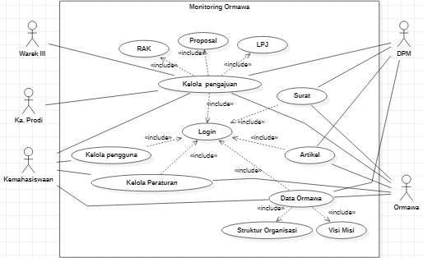
Gambar 3.2 Use Case Sistem Informasi Monitoring Organisasi Mahasiswa (SIMORA)
- Activity Diagram
Activity diagram digunakan untuk menggambarkan serangkaian aliran dari aktivitas yang akan dirancang. Pada sistem ini terdapat 4 aktor yang akan menjalankan aktivitas tersebut yaitu Kemahasiswaan, Ormawa, Ka.Prodi, dan DPM.
1.a. Kemahasiswaan
Kemahasiswaan merupakan seseorang yang penting dalam sistem ini, yang akan mengelola sistem yang akan digunakan oleh pengguna yang lain. Bagian Kepala Bagian Kemahasiswaan Universitas Banten Jaya dapat melakukan login, mengelola data pengguna, membuat peraturan organisasi mahasiswa, Acc rencana anggaran kegiatan (RAK), proposal, laporan pertanggungjawaban, dan melihat kinerja organisasi mahasiswa. Adapun aktivitas kemahasiswaan akan digambarkan dalam suatu activity diagram, yaitu sebagai berikut:
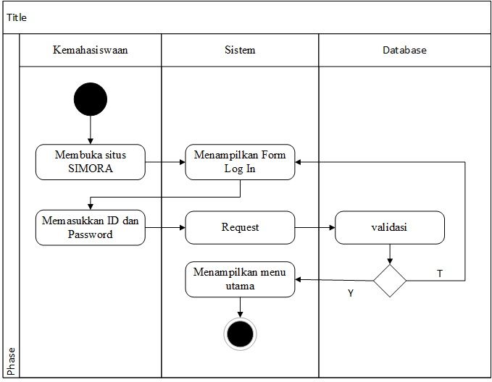
Gambar 3.3 Activity diagram login Kemahasiswaan

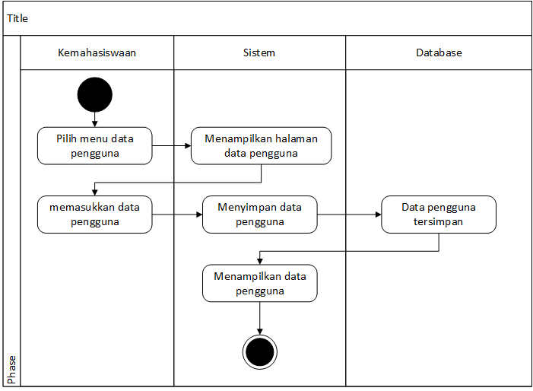
Gambar 3.4 Activity diagram data pengguna

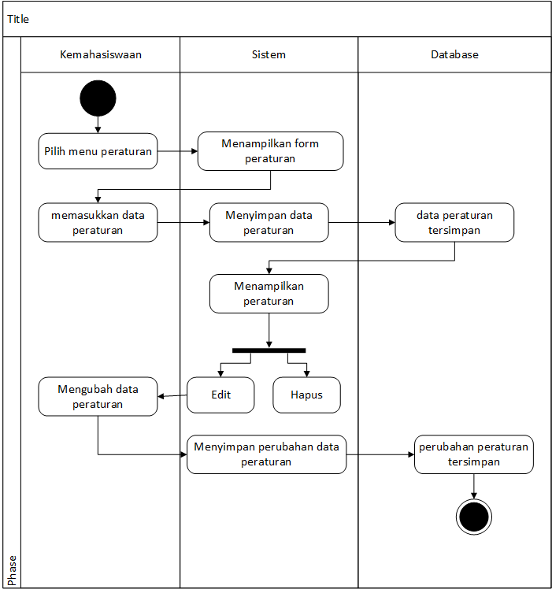
Gambar 3.5 Activity diagram peraturan Ormawa

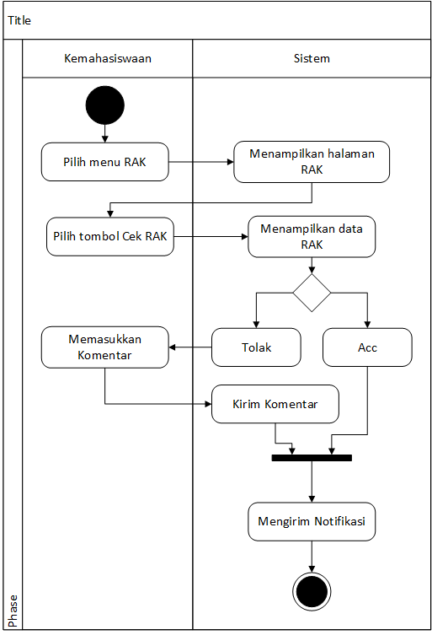
Gambar 3.6 Activity diagram Acc rencana anggaran kegiatan (RAK)
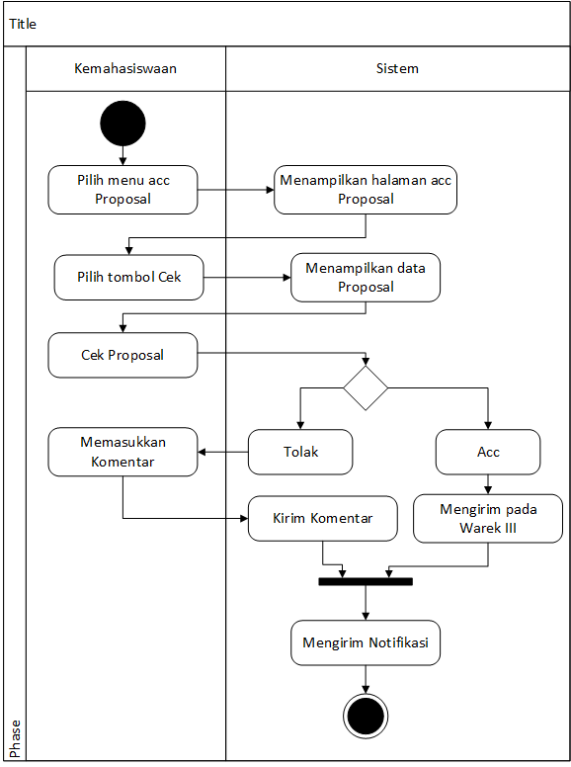

Gambar 3.7 Activity diagram Acc proposal

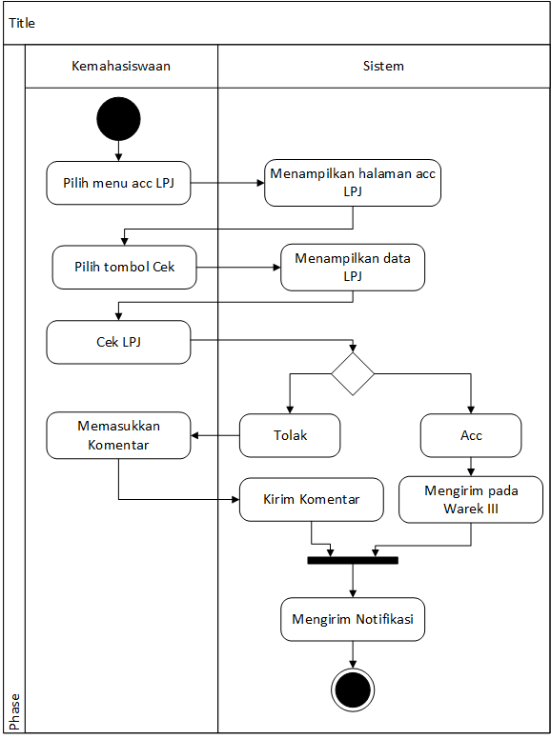
Gambar 3.8 Activity diagram Acc LPJ

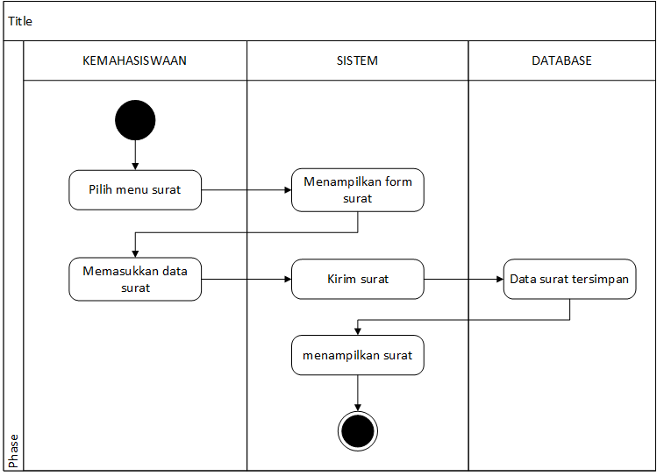
Gambar 3.9 Activity diagram surat

1.b. DPM (Dewan Perwakian Mahasiswa)
Dalam aplikasi ini DPM (Dewan Perwakilan Mahasiswa). merupakan pengawas kebijakan organisasi mahasiswa di sutau universitas. DPM bertugas memasukkan data organisasinya, melakukan login, Acc rencana anggaran kegiatan (RAK), proposal, laporan pertanggungjawaban, serta DPM juga dapat mengajukan rencana anggaran kegiatan RAK, Proposal, surat dan LPJ. Adapun aktivitas yang dilakukan oleh seorang operator akan digambarkan dalam diagram Activity diagram, yaitu sebagai berikut:

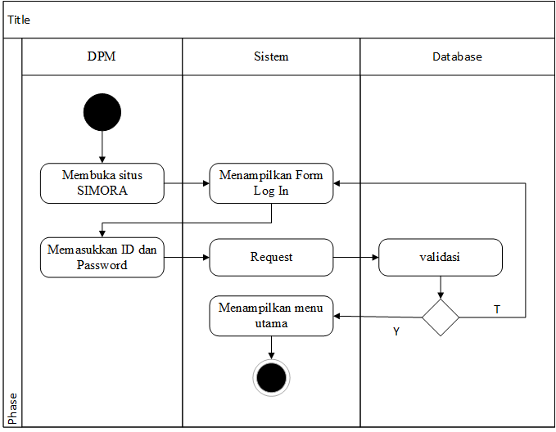
Gambar 3.10 Activity diagram login DPM

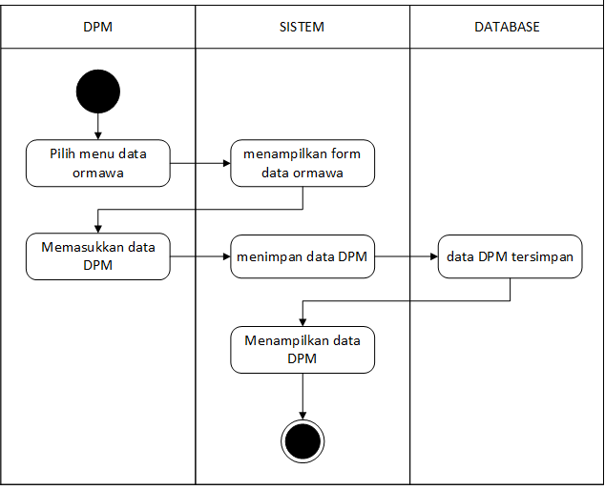
Gambar 3.10 Activity diagram Data DPM

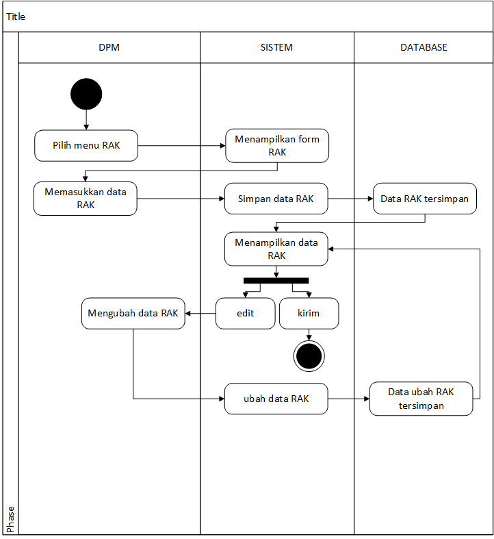
Gambar 3.11 Activity diagram pengajuan RAK DPM
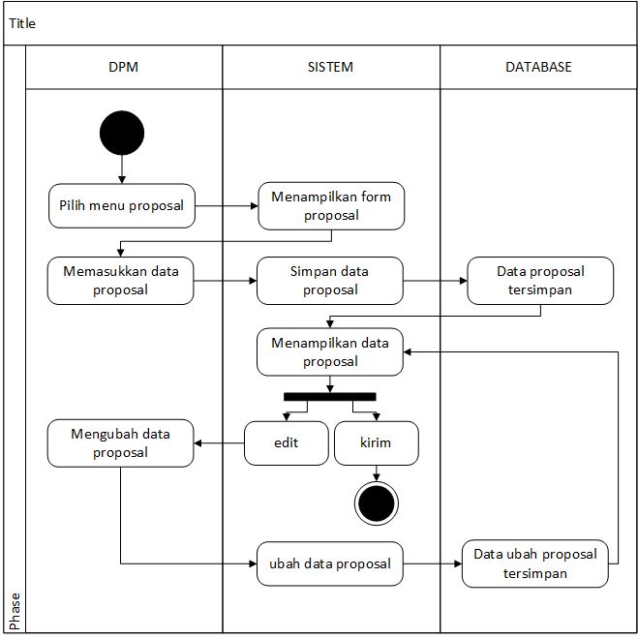
Gambar 3.12 Activity diagram pengajuan Proposal DPM
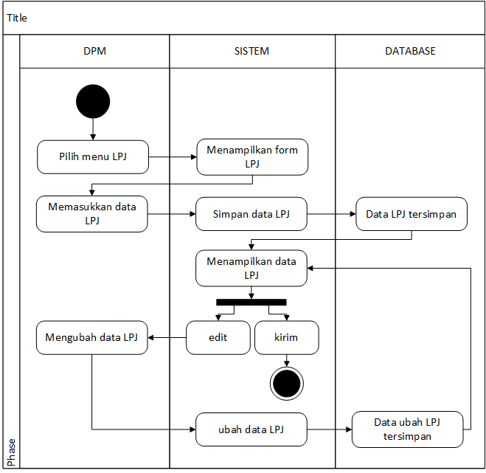
Gambar 3.13 Activity diagram pengajuan LPJ DPM
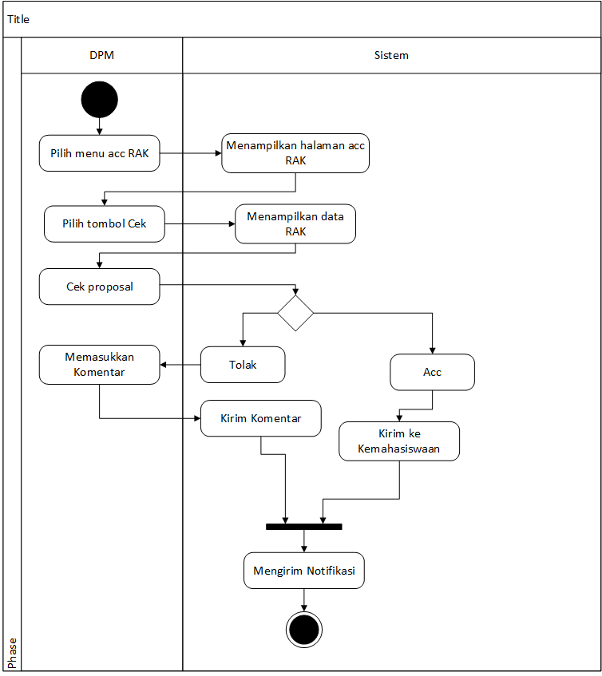
Gambar 3.14 Acivity diagram Acc RAK

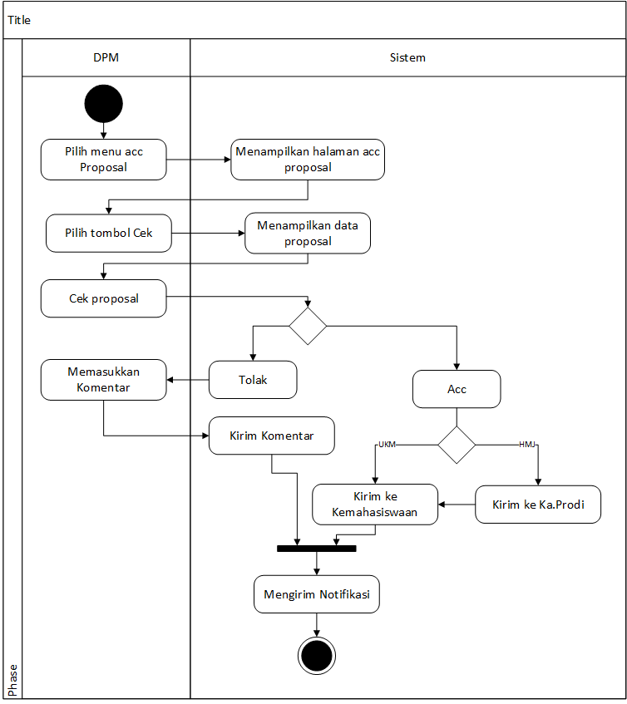
Gambar 3.14 tAcivity diagram Acc Proposal
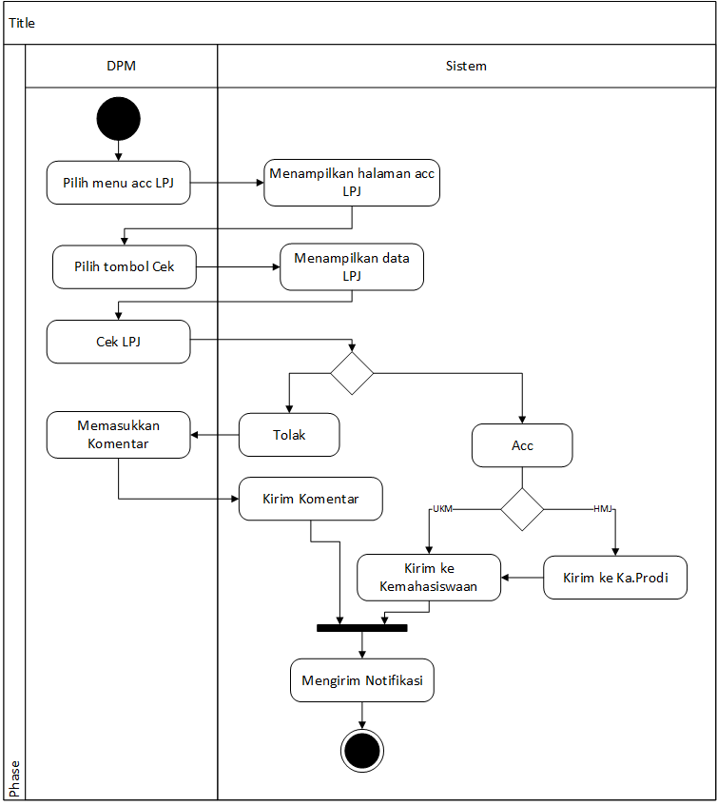
Gambar 3.14 Acivity diagram Acc LPJ
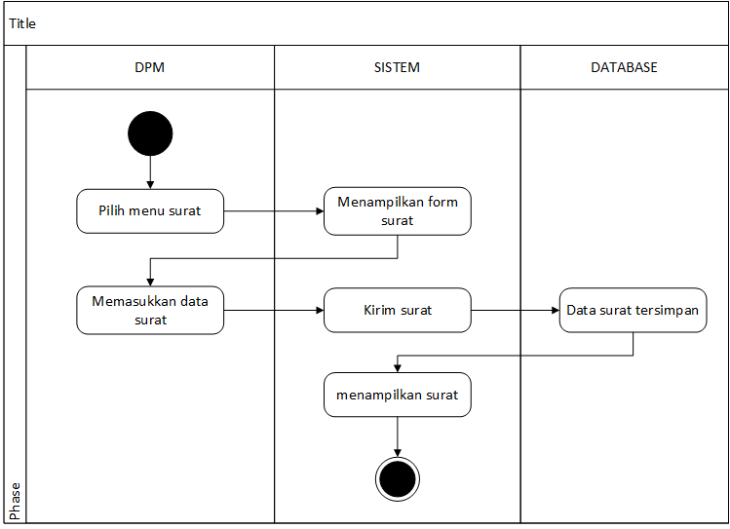
Gambar 3.15 Acivity diagram surat
1.c. Ka.Prodi
Ka. Prodi adalah seseorang membina aktivitas yang dialankan oleh HMJ (Himpunan Mahasiswa Jurusan). Aktivitas Ka.Prodi dalam aplikasi ini akan digambarkan dalam activity diiagram, yaitu sebagai berikut:

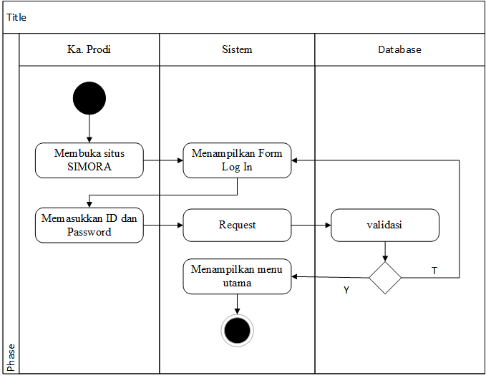
Gambar 3.16 Activity diagram login Ka.Prodi

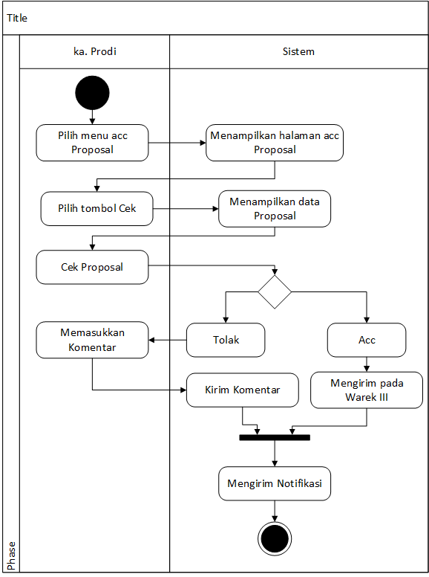

Gambar 3.17 Activity diagram Acc Proposal

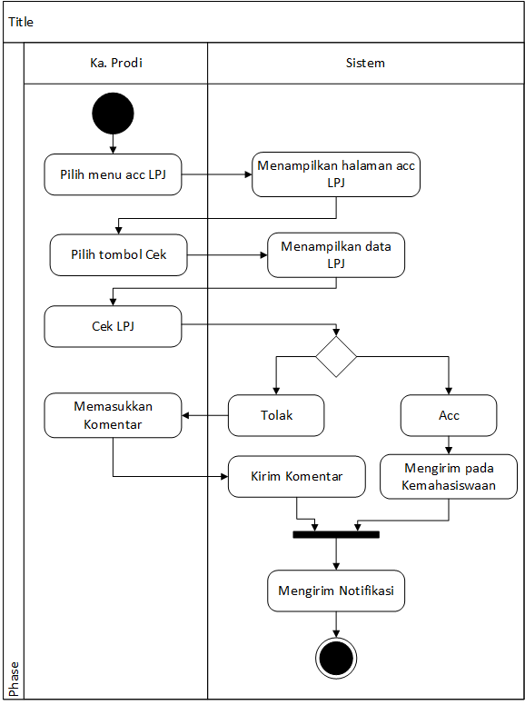
Gambar 3.18 Activity diagram Acc LPJ

1.d Wakil rektor III (Warek III)
Pada sistem ini warek III bertugas menyetujui (acc) proposal,dan LPJ. Adapun aktivitas admin akan digambarkan dalam suatu activity diagram, yaitu sebagai berikut:
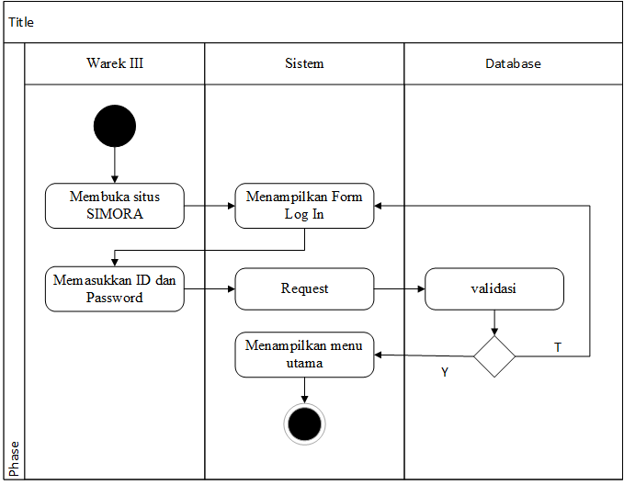
Gambar 3.19 Aktivity diagram warek III Login
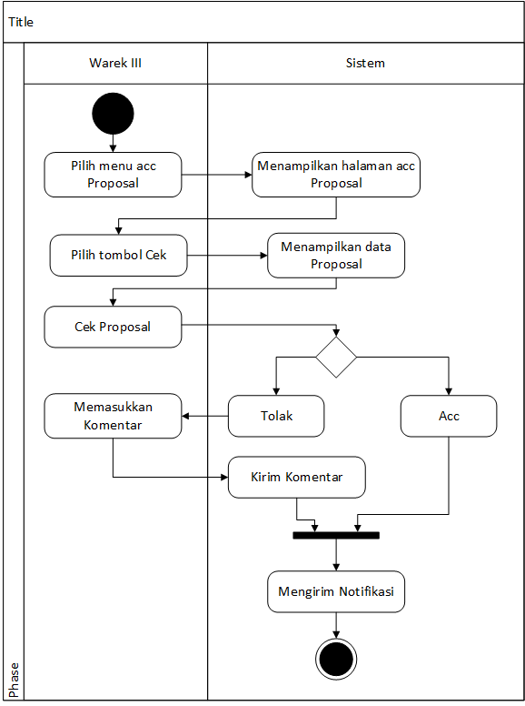

Gambar 3.20 Activity diagram Acc Proposal

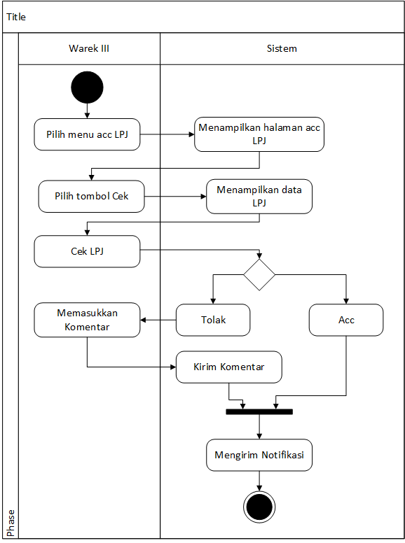
Gambar 3.21 Activity diagram Acc LPJ

1.e Ormawa
Ormawa pada sistem ini betugas meemasukkan data ormawa, RAK, proposal, LPJ, surat, post konten kegiatan. Adapun aktivitas Ormawa akan digambarkan dalam suatu activity diagram, yaitu sebagai berikut:

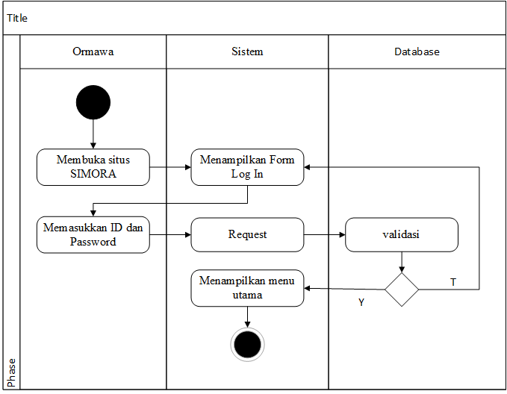
Gambar 3.22 Activity diagram login Ormawa
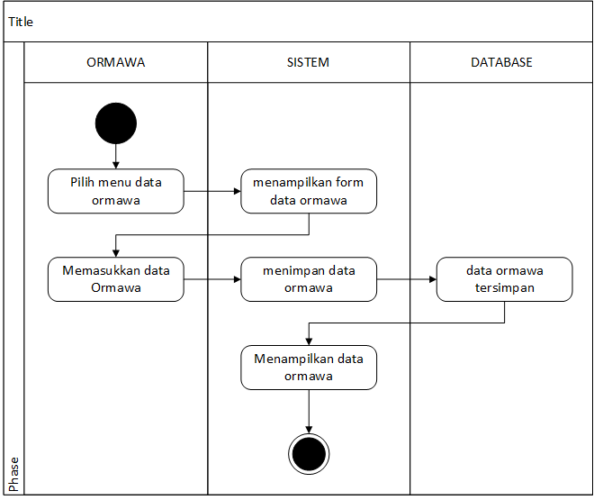
Gambar 3.23 Activity diagram data Ormawa
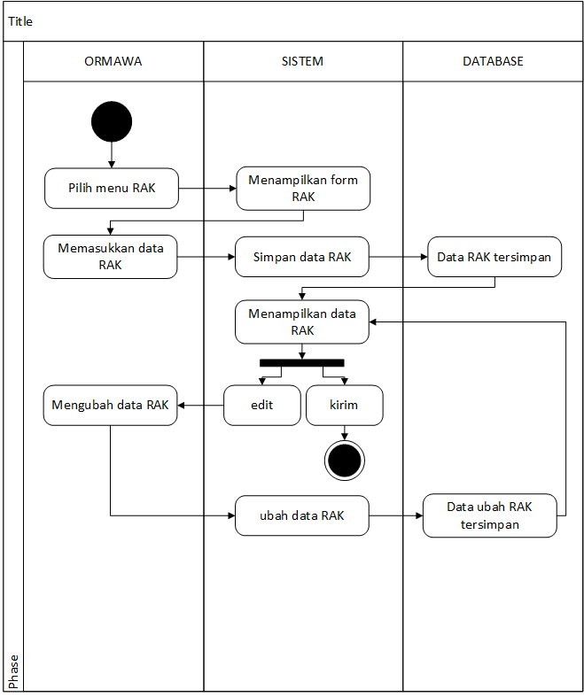
Gambar 3.24 Activity diagram pengajuan RAK
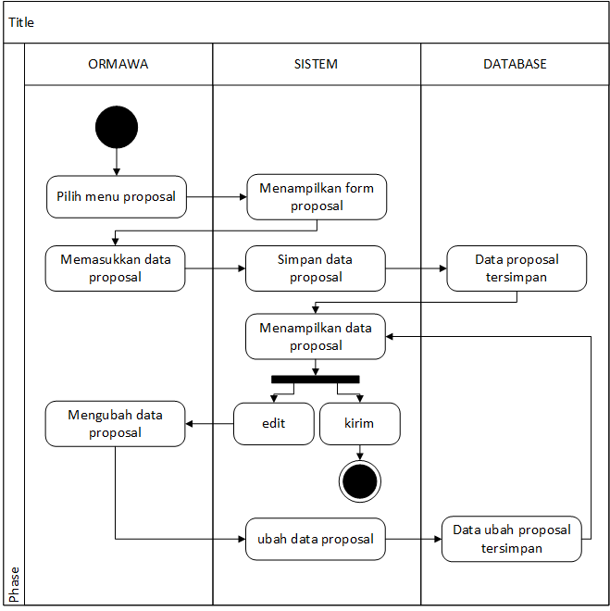
Gambar 3.25 Activity diagram pengajuan Proposal
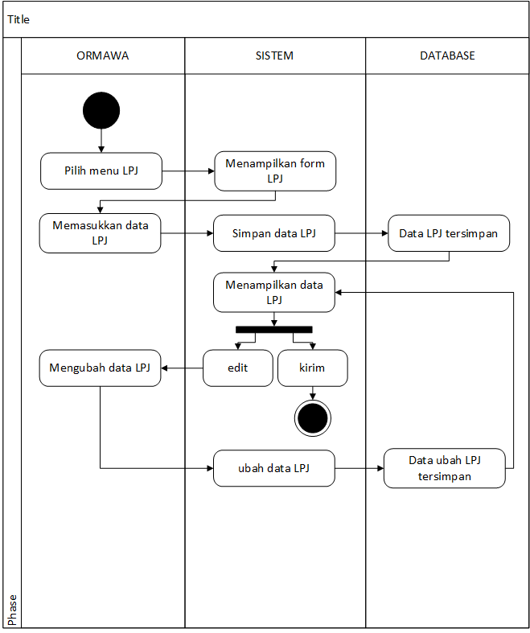

Gambar 3.26 Activity diagram pengajuan LPJ
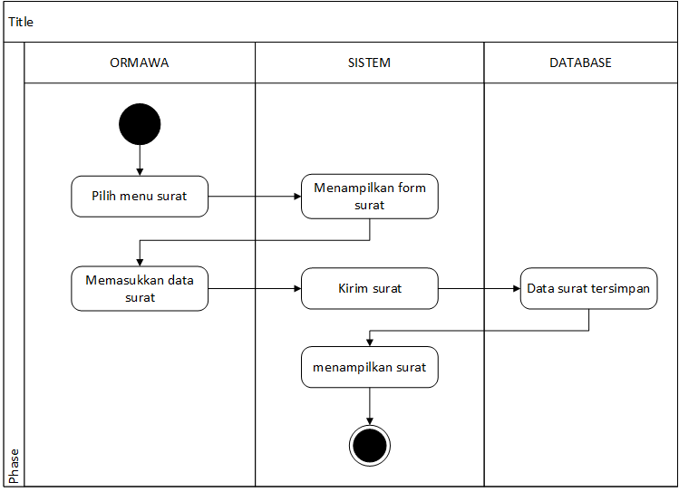
Gambar 3.27 Activity diagram surat
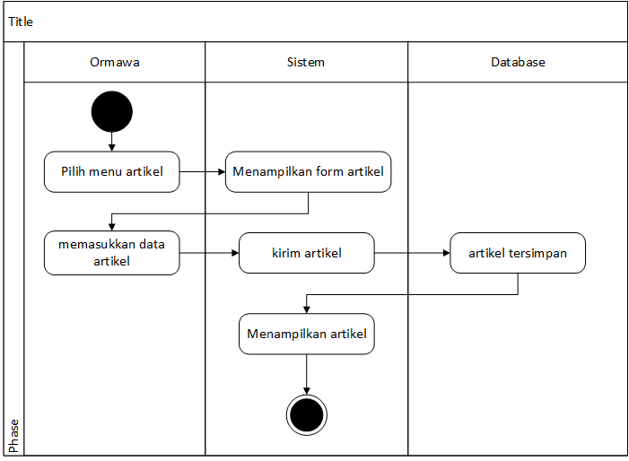
Gambar 3.28 Activity diagram artikel

- Class Diagram
Merupakan hubungan antar kelas dan penjelasan detail tiap-tiap kelas di dalam model desain dari suatu sistem, juga memperlihatkan aturan-aturan dan tanggung jawab entitas yang menentukan perilaku sistem. Class Diagram juga menunjukkan atribut-atribut dan operasi-operasi dari sebuah kelas dan constraint yang berhubungan dengan objek yang dikoneksikan.
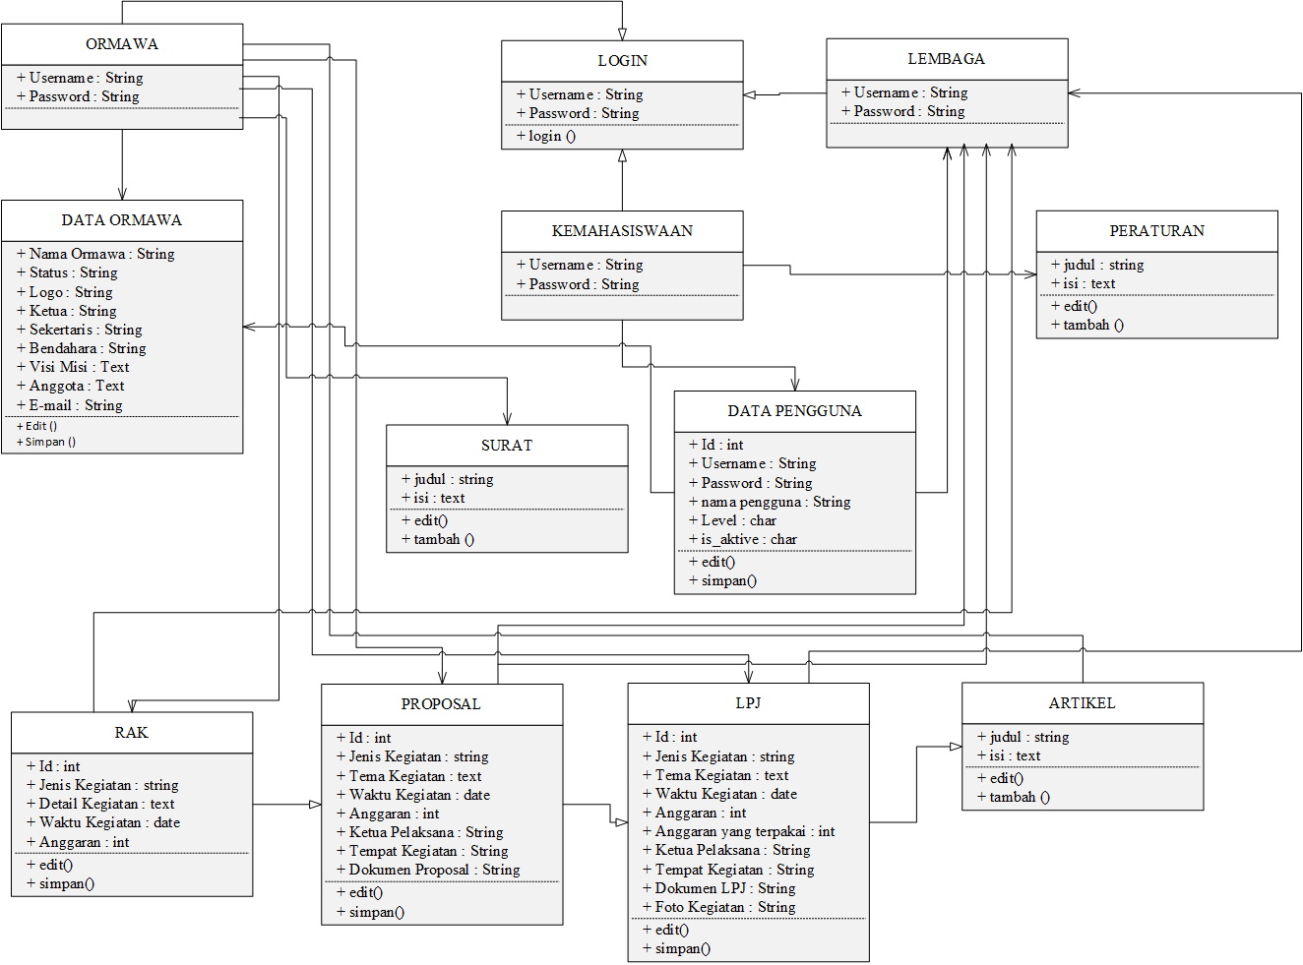
Gambar 3. 30 Class diagram Sistem Informasi Monitoring Ormawa (SIMORA)

- Layout Program
Layout program yang akan dibuat yaitu terdapat layout halaman kemahasiswaan, Kaprodi, wakil rektor III ), DPM dan ormawa.

- Layout Program Login
Layout login dapat dibuka oleh semua pengguna (kemahasiswaan, Kaprodi, wakil rektor III ), DPM dan ormawa), kerena pada layout ini merupakan awal dalam membuka SIMORA.
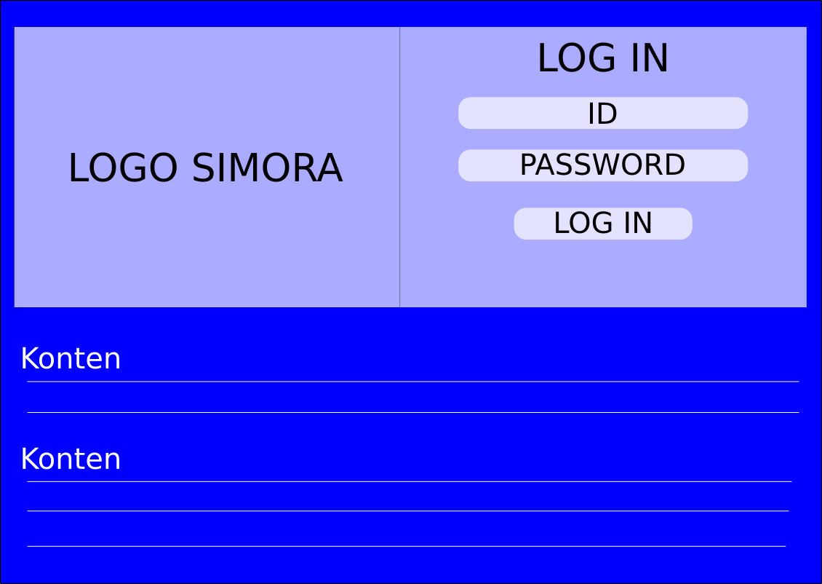
Gambar 3.31 Layout Login

- Layout Dashboard
Pada layout dashboard masing-masing pengguna memliki tampilan yang berbeda diantaranya :

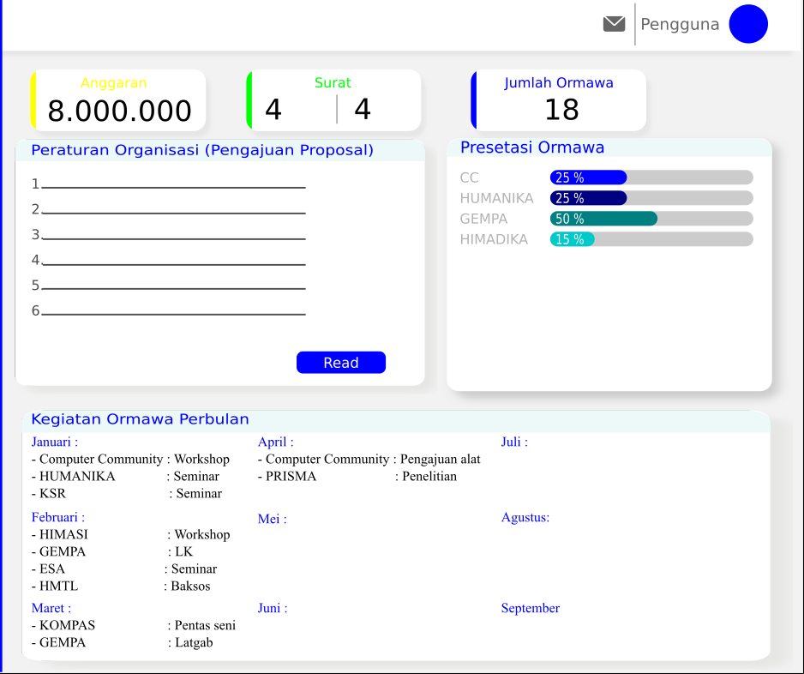
Gambar 3.32 Dasboard Kemahasiswaan dan Wakil rektor III
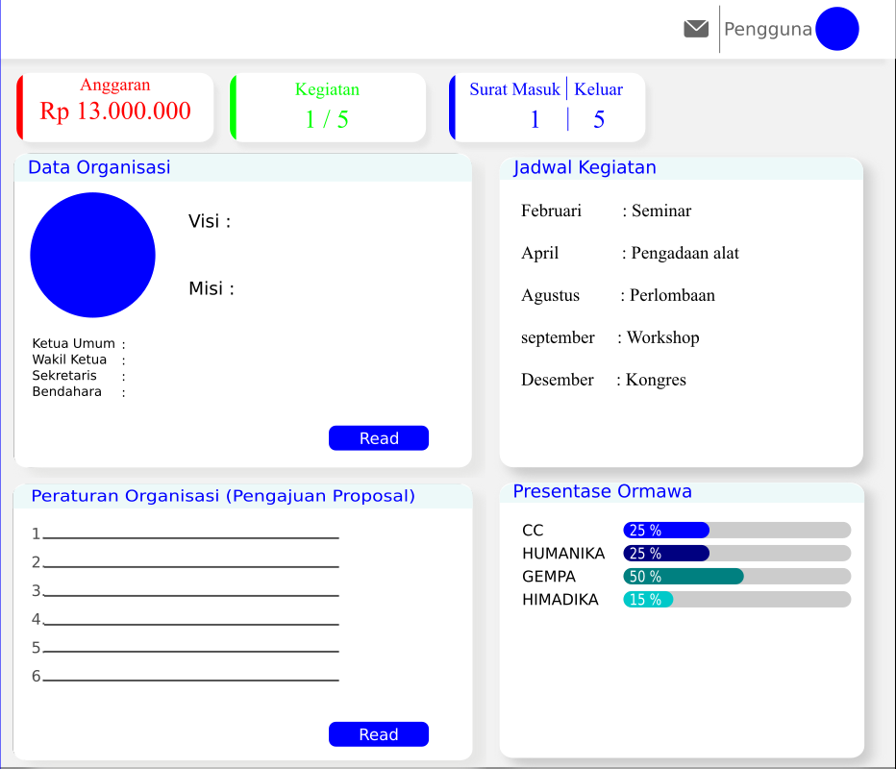
Gambar 3.33 Dasboard Ormawa, DPM dan Ka. Prodi

- Layout Data Pengguna
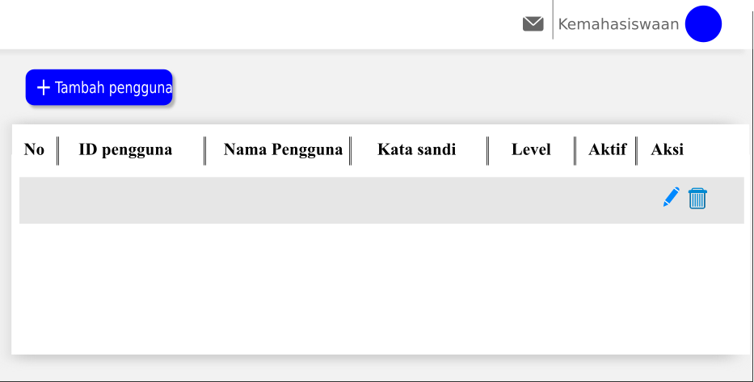
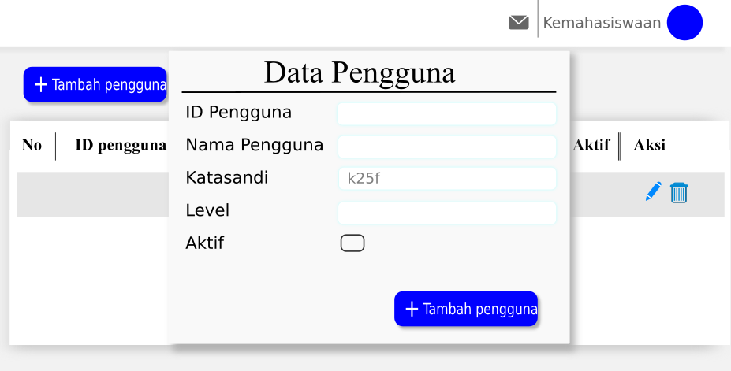
Gambar 3.34 Dasboard data pengguna

- Layout Data Ormawa
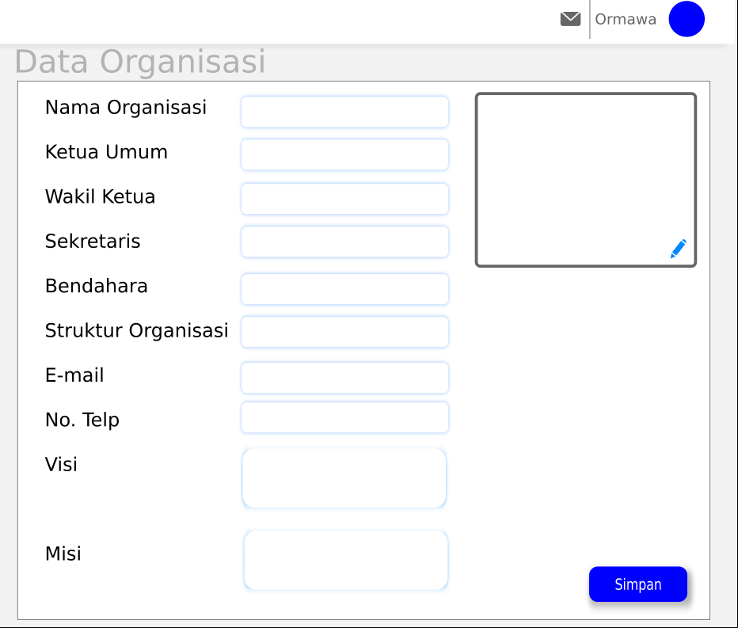
Gambar 3.36 Layout data

- Layout Pengajuan RAK
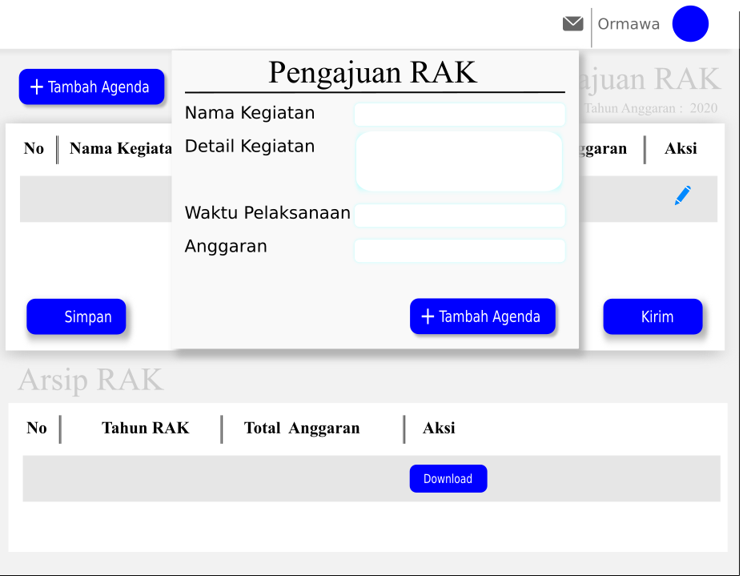
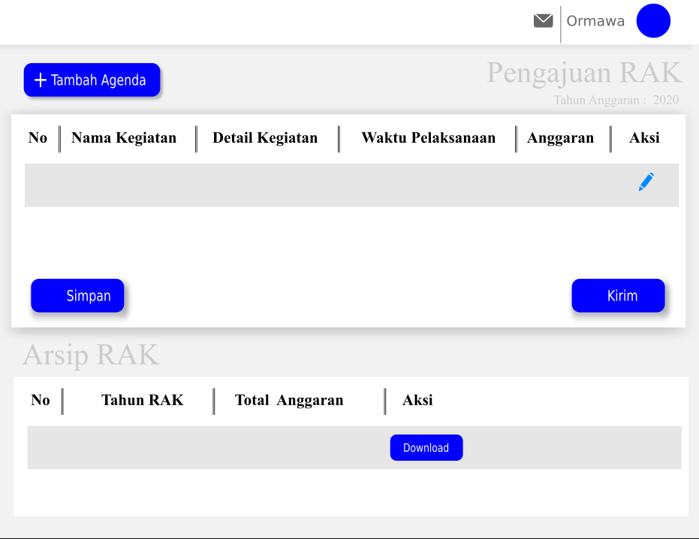

Gambar 3.37 Layout Pengajuan RAK

- Layout Pengajuan Proposal
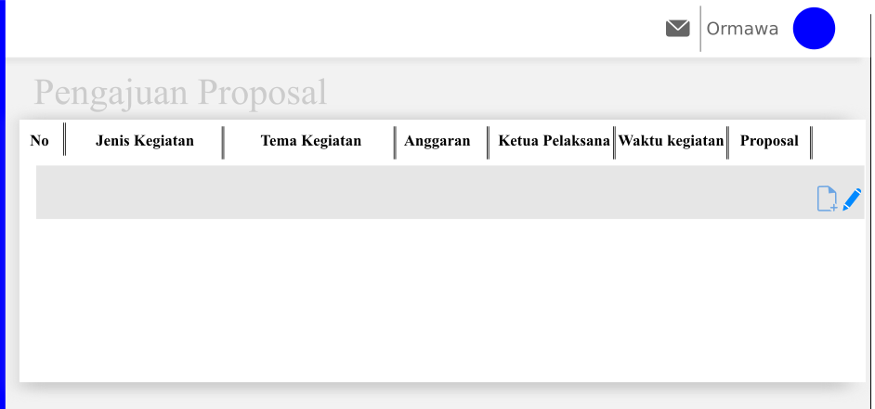

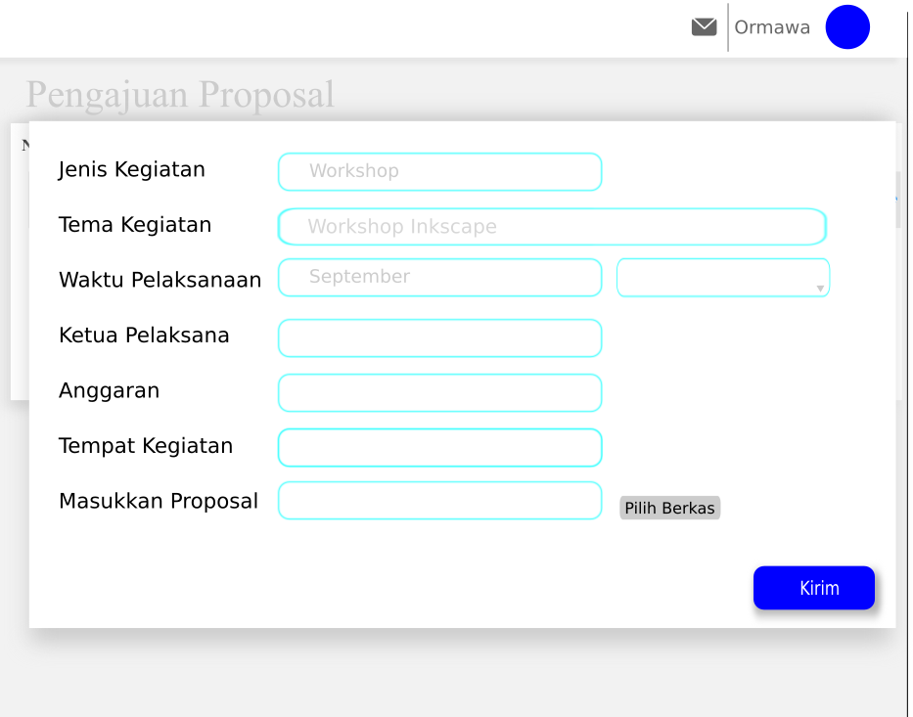
Gambar 3.36 Layout Pengajuan Proposal

- Layout Pengajuan LPJ

- Layout Acc RAK
- Layout Acc Proposal
- Layout Acc Lpj
- Layout Surat
- Layout Artikel
- Layout Peraturan

